Санкт-Петербургское государственное унитарное предприятие
«Санкт-Петербургский информационно-аналитический центр»
(СПб ГУП «СПб ИАЦ»)

ПРОГРАММА ДЛЯ ЭВМ

«ПРОГРАММНЫЙ КОМПЛЕКС ДЛЯ ПОРТАЛА «КУЛЬТУРА РЕГИОНА»

РУКОВОДСТВО ПОЛЬЗОВАТЕЛЯ
На 13 листах

Содержание
1 Введение 3
1.1 Краткое описание возможностей 3
1.2 Уровень подготовки пользователя 3
1.3 Перечень эксплуатационной документации 3
2 Назначение и условия применения 4
3 Общая структура страниц портала 5
3.1 Верхний колонтитул 5
3.2 Блок содержания 5
3.3 Нижний колонтитул 6
3.4 Авторизация пользователя 6
3.5 Версия для слабовидящих 7
4 Описание страниц портала 8
5 Администрирование 11
6 Аварийные ситуации 12
7 Рекомендации по освоению 13

Введение
Данный документ представляет собой руководство пользователя по работе с веб-интерфейсом программы «Программный комплекс для портала «Культура региона».
Документ содержит описание области применения и основных функциональных возможностей программы, сведения о ее назначении и условиях применения, описание элементов пользовательского интерфейса, операций, выполняемых пользователем.
Документ применяется на этапах обучения пользователей работе с программой, а также в процессе ее эксплуатации.

Краткое описание возможностей
Веб-интерфейс программы содержит необходимый объем информации в соответствующих разделах, базовый набор сервисов работы с информацией, обеспечивающий требуемую полноту и актуальность информационных и иных услуг, предоставляемых пользователям. Структура представления информации и пользовательские интерфейсы по доступу к ресурсам и сервисам интуитивно понятны широкому кругу пользователей.
Веб-интерфейс программы содержит версию для слабовидящих.

Уровень подготовки пользователя
Для работы с веб-интерфейсом программы от персонала не требуется специальных технических навыков, знания технологий или программных продуктов, за исключением общих навыков работы с персональным компьютером и стандартным веб-браузером.

Перечень эксплуатационной документации
Перечень эксплуатационных документов, с которым необходимо ознакомиться (в зависимости от роли и прав доступа конкретного пользователя):
- «Программный комплекс для портала «Культура региона». Руководство пользователя.
- «Программный комплекс для портала «Культура региона». Руководство администратора АРМ.
- «Программный комплекс для портала «Культура региона». Руководство редактора портала.

Назначение и условия применения
Программа предназначена для предоставления населению информации о событиях культурной жизни и иной информации в сфере социально-культурной деятельности.
Областью применения программы является деятельность региона в сфере культуры.
Основные функции программы:
ведение базы данных культурных событий региона;
предоставление населению на портале афиши мероприятий, информации о событиях культурной жизни и иной информации в сфере социально-культурной деятельности.
Веб-интерфейс программы состоит из взаимосвязанных страниц, содержащих информацию о предстоящих событиях региона.
Структура веб-интерфейса программы содержит следующие функциональные элементы:
главная страница;
страницы разделов для поиска и просмотра информации об организациях и событиях, отображения новостей, материалов и т.д.
Все разделы могут отображаться в версии для слабовидящих.
Для работы с программой следует запустить интернет-браузер и ввести в адресной строке URL-ссылку.
В ходе работы предусматривается использование клавиатуры и мыши.
По умолчанию открывается главная страница веб-интерфейса программы.
Возможности использования отображаемой на портале информации зависят от роли и прав доступа конкретного пользователя.
Для внешнего пользователя доступен просмотр основных страниц.
Для администратора портала доступно администрирование всех разделов портала, редактирование содержимого отдельного раздела и т.д. (в зависимости от назначенной ему роли).

Общая структура страниц портала
Страница портала состоит из следующих структурных элементов:
верхний колонтитул;
блок содержания;
нижний колонтитул.

Верхний колонтитул
На рисунке 1 представлен верхний колонтитул страницы портала.
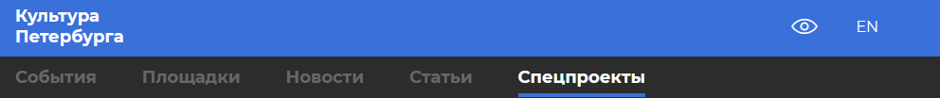
Рисунок 11 – Верхний колонтитул страницы портала
Верхний колонтитул содержит следующие элементы:
логотип;
меню;
ссылку на версию для слабовидящих (более подробное описание приведено в п .3.5 настоящего документа);
область выбора языка.

Блок содержания
В блоке содержания отображаются новости и материалы по различным тематикам (анонсы, интервью, справочно-познавательная информация и т.д.).
На рисунке 2 представлен фрагмент блока содержания главной страницы.
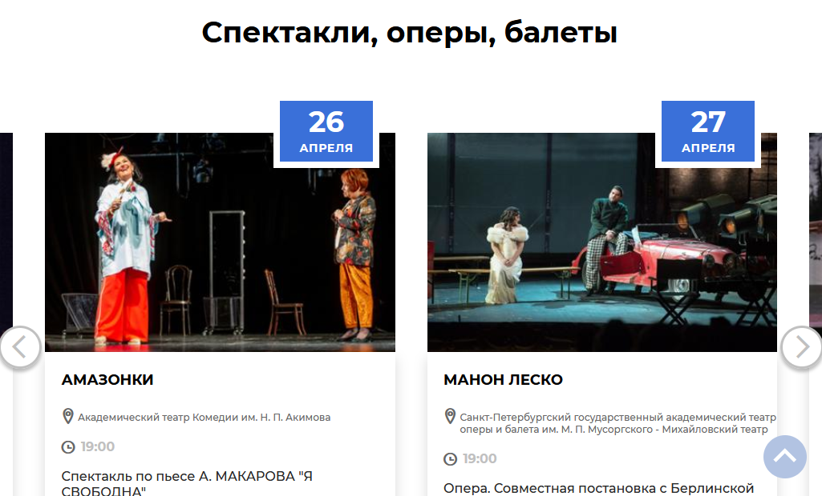
Рисунок 22 – Фрагмент блока содержания
Для перехода влево/вправо с целью просмотра всех мероприятий в ленте можно использовать кнопки и .
Элемент , расположенный в нижнем правом углу страницы, позволяет быстро перейти в начало главной страницы от любого из модулей информации.

Нижний колонтитул
Нижний колонтитул страницы портала, как представлено на рисунке 3, содержит вспомогательные информационные и навигационные элементы:
ссылки на основные разделы;
логотипы социальных сетей;
контактную информацию;
информацию об авторских правах;
условия использования материалов;
область входа и регистрации.
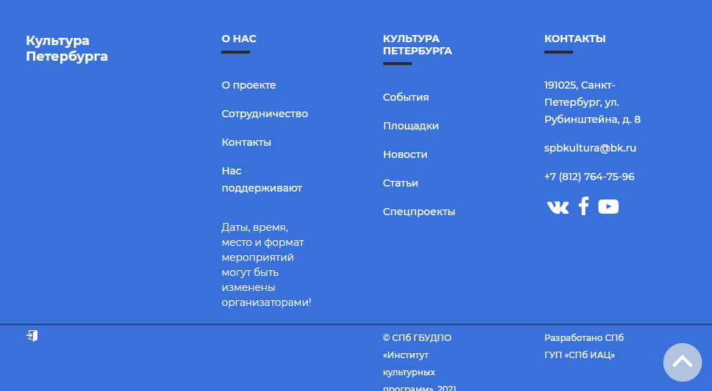
Рисунок 33 – Нижний колонтитул страницы портала

Авторизация пользователя
Для перехода к авторизации следует нажать кнопку в левом нижнем углу нижнего колонтитула портала.
Страница авторизации пользователя показана на рисунке 5.
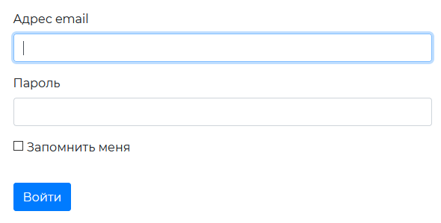
Рисунок 44 – Страница авторизации пользователя
В случае неуспешной авторизации отображается сообщение об ошибке, как представлено на рисунке 4.
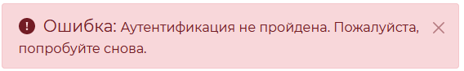
Рисунок 55 – Сообщение об ошибке

Версия для слабовидящих
В верхнем колонтитуле страниц портала расположена иконка , при нажатии на которую над верхним колонтитулом страницы отображается модуль с настройками отображения для слабовидящих, как показано на рисунке 6.
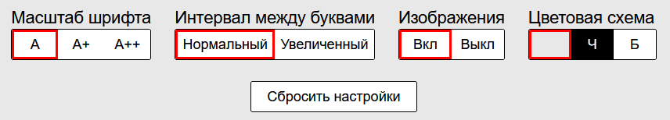
Рисунок 66 – Настройки отображения для слабовидящих
Для изменения размера шрифта следует выбрать значение в элементе 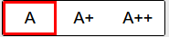.
Для изменения цветовой схемы графического отображения следует выбрать один из вариантов в элементе 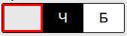.
Для отключения показа изображений следует нажать на кнопку «Выкл» в элементе 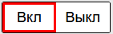. Для отмены данной настройки следует нажать на кнопку «Вкл».
Для изменения межстрочного интервала следует использовать
элемент 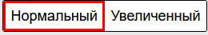.
Кнопка 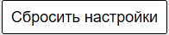 позволяет вернуть значения настроек версии для слабовидящих в исходное состояние.

Описание страниц портала
Главная страница содержит модуль для поиска информации и модули с кратким отображением событий, мероприятий, сгруппированных по критериям, ленту новостей и пр.
Фрагмент главной страницы портала с областью поиска событий представлен на рисунке 7.
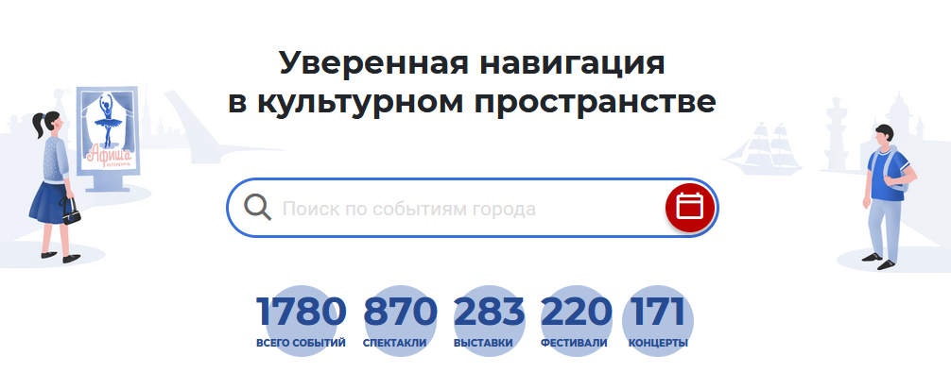
Рисунок 77 – Фрагмент главной страницы с модулем поиска
Модули с областями отображения мероприятий, сгруппированных по критериям, представлены на рисунках 8 – 9.
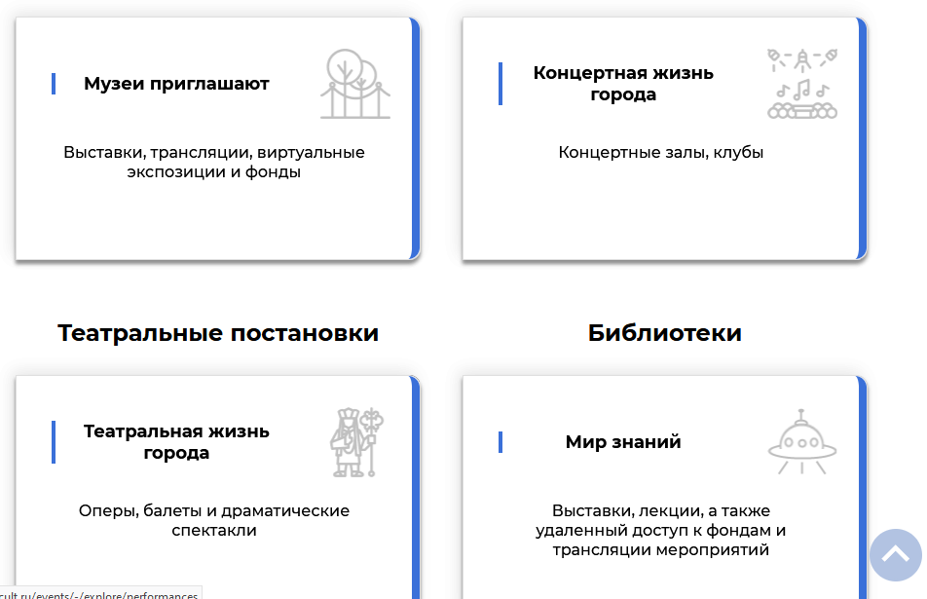
Рисунок 88 – Фрагмент главной страницы портала с модулем отображения мероприятий
Рисунок 99 – Фрагмент главной страницы с модулем отображения театральных постановок
В модуле перечислены ближайшие мероприятия.
Для каждого мероприятия отображаются картинка постера мероприятия, название, краткое описание, дата проведения.
При нажатии на картинку постера производится переход на детальную страницу выбранного события (мероприятия), как представлено на рисунке 10.
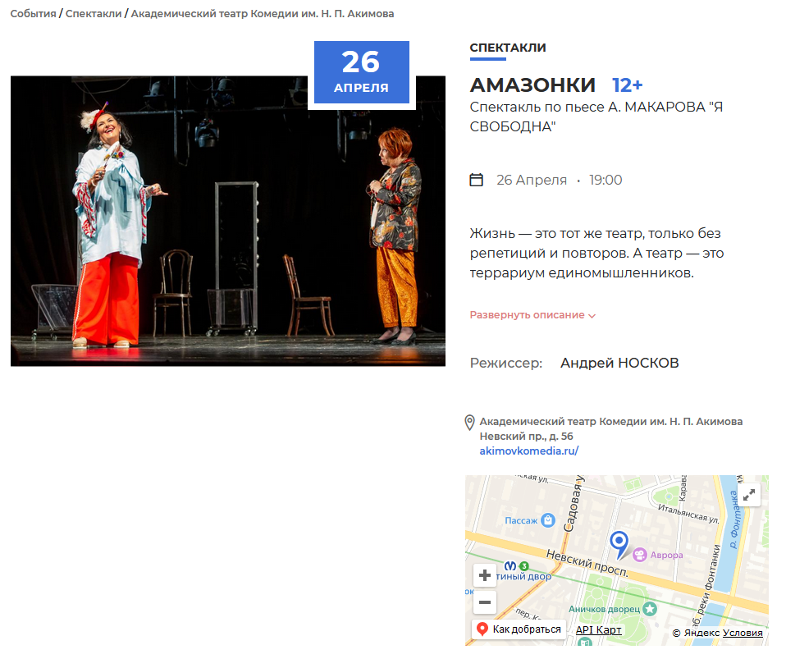
Рисунок 1010 – Фрагмент страницы с детальной информацией о мероприятии
Подробные описания всех страниц портала зависят от информации в сфере социально-культурной деятельности конкретного региона и не приводятся в данном Руководстве пользователя.

Администрирование
Административный раздел портала предоставляет следующие возможности:
управление пользователями;
управление ролями и правами доступа;
управление разделами и страницами;
управление новостями;
управление материалами.
Администрирование разделов портала производится пользователями, обладающими ролью администратора и осуществляется с помощью панели управления.
Возможности доступа для администратора портала зависят от назначенной ему роли (администрирование всех разделов портала, редактирование содержимого отдельного
раздела и т.д.).
Описание администрирования представлено в документах:
- «Программный комплекс для портала «Культура региона». Руководство администратора АРМ.
- «Программный комплекс для портала «Культура региона». Руководство редактора портала.

Аварийные ситуации
При неверных действиях пользователей, неверных форматах или недопустимых значениях входных данных, программа выдает пользователю соответствующие сообщения, после чего возвращается в рабочее состояние, предшествовавшее неверной (недопустимой) команде или некорректному вводу данных.

Рекомендации по освоению
Для успешного освоения работы с программой необходимо иметь навыки работы с ПК и изучить эксплуатационную документацию.

